Registrace do projektu T-exkurze (žadatel)
Platí pro již zaregistrované uživatele v informačním systému JCMM.
Postup:
- Přihlaste se do systému JCMM.

- V Žádostech přepněte na projekt T-exkurze (2018 podzim):
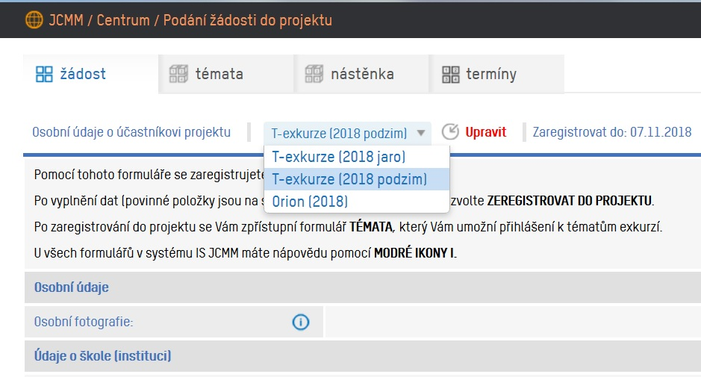
- Nyní klikněte na ikonku Upravit. Vyplňte požadované údaje. Nezapomeňte dole zaškrknout Souhlas se zpracováním osobních údajů.
- Vyplněné údaje potvrďte stisknutím tlačítka Uložit.
- Po uložení dat dojde v horní liště k drobné změně. Ikonka Uložit bude nahrazena ikonkou Upravit (můžete se vrátit a doplnit nebo opravit některé údaje) a přibude nová barevně blikající ikonka ZAREGISTROVAT DO PROJEKTU:
- Posledním krokem je potvrzení registrace pomocí ikonky Zaregistrovat.
Objeví se toto okno:
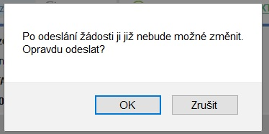
- Stisknutím tlačítka OK je Vaše registrace ukončena:

